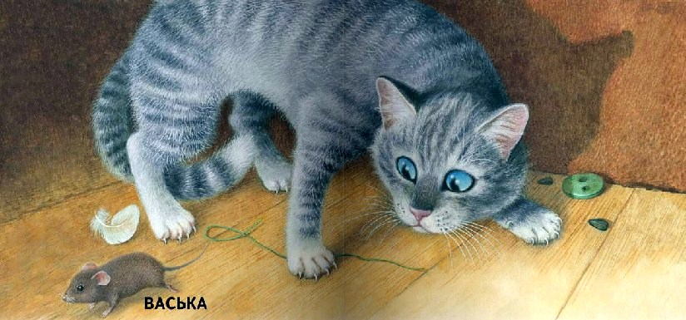
Котичек-коток – серенький лобок. Ласков Вася, да хитер, лапки бархатные, ноготок остер. У Васютки ушки чутки, усы длинны, шубка шелковая.
Ласкается кот, выгибается, хвостиком виляет, глазки закрывает, песенку поет, а попалась мышка – не прогневайся! Глазки-то большие, лапки что стальные, зубки-то кривые, когти выпускные!

